Slovenská technická univerzita v Bratislave
Fakulta informatiky a informačných technológií

Semestrálny projekt

Predmet: Vnorené systémy
Vypracoval: Miloslav Slížik
Školský rok: 2017/18
Názov projektu: Meteostanica

Obsah
1. Úvod 3
2. Analýza 3
3. Návrh 4

1. Úvod

Ako tému pre semestrálny projekt som sa rozhodol zhotoviť meteostanicu, ktorá bude zaznamenávať teplotu a vlhkosť vzduchu. Meteostanica bude postavená na vývojovej doske Raspberry Pi 3 Model B s mikroprocesorom Quad Core 1.2GHz Broadcom BCM2837 64bit CPU(ARM architektúra). Meranie veličín bude prebiehať každých 30 minút. Namerané dáta budú ukladané do databázy. Na vývojovej doske bude tiež bežať web server, na ktorom sa budú namerané dáta vizualizovať pomocou grafov.

2. Analýza

V rámci analýzy bolo potrebné zistiť aký hardware a software je na nasledujúci projekt potrebný. Keďže sa na internete nachádza veľké množstvo obdobných projektov, tak to nebol problém. Napríklad https://www.raspberrypi.org/learning/weather-station-guide/
Použitý hardware:
- Raspberry pi 3 model B
- Kingston 32GB SDHC CLASS 10 UHS-I
- Senzor na meranie teploty a vlhkosti vzduchu DHT22
- Jumper káble typu M/F

Použitý software:
- Operačný systém Raspbian – fork debianu odľahčený pre RPI 3
- MariaDB databáza
- Apache webserver
- Python3
- Knižnice mysql.connector a RPi.GPIO

3. Návrh

Návrh prepojenia vývojovej dosky Raspberry pi 3 Model B so senzorom DHT22

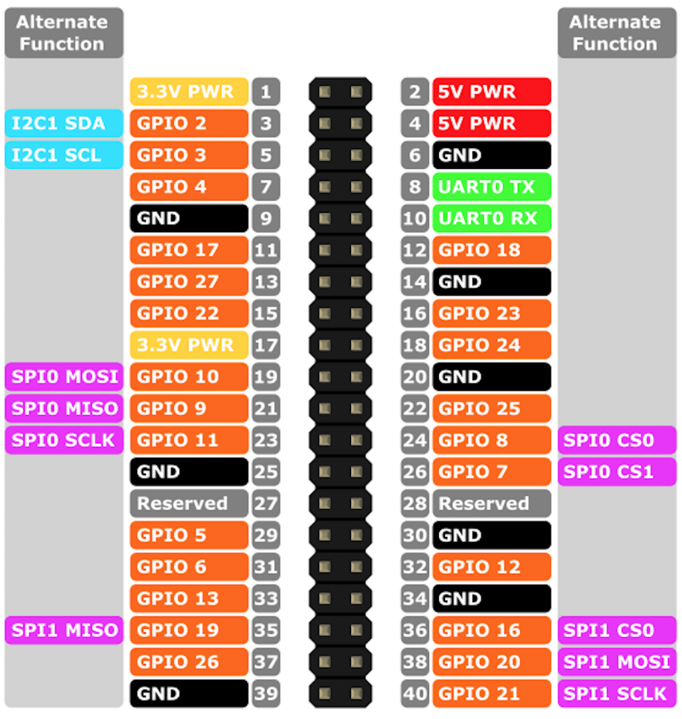
Obr.1 rozloženie pinov na RPI3

Z rozloženia pinov na Raspberry pi 3 prichádza ako možné zapojenie senzoru DHT 22 napríklad :

DHT 22 pin | Raspberry pi 3 pin
VDD | GPIO 1
GND | GPIO 6
DATA | GPIO 7

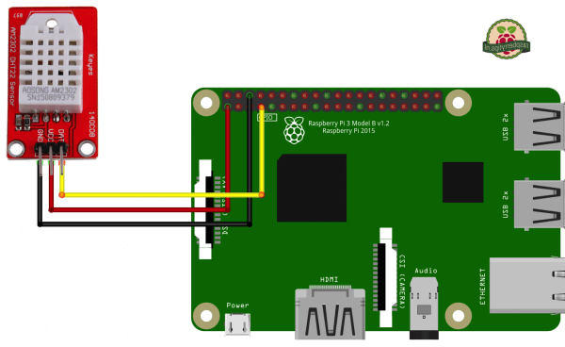
Obr. 2 návrh zapojenia senzoru DHT22

Návrh čítania údajov zo senzora a ich posielanie na webserver:
Pre čítanie údajov nameraných senzorom bude použitý python script, čo si vyžaduje nainštalovaný python3. Takisto databáza, do ktorej sa namerané výsledky ukladajú. Rozhodol som sa použiť mariaDB čo je fork mysql.
Vytvoril som tabuľku temperatures:
column_name | data_type
humidity | varchar
date_time | timestamp
temperature | varchar

Do tabuľky sa scriptom uloží prečítaná hodnota zo senzoru. Script komunikuje s databázou cez knižnicu mysql.connector.
Periodický zber nameraných hodnôt zabezpečí pridanie scriptu do crontabu cez command:
$ crontab –e
Následne pridať riadok: 0,30 * * * * ~/path/to/script.py
Údaje z tabuľky temperatures sa použijú na vykreslenie grafu, ktorý zobrazí teplotu a vlhkosť v čase. Graf bude dostupný na domácej sieti na webservery.

